«Фронтовая жизнь - так это было»
Тематика истории Великой Отечественной войны многогранна. Долгие годы война описывалась с точки зрения политического руководства, состояния фронтов в соотношении с «живой силой» и техникой. Роль отдельного человека на войне освещалась, как часть гигантского механизма. Сегодня мы предлагаем посмотреть фрагменты фронтовой жизни нашего солдата как отдельного человека, а не части огромной армии. Ведь и на войне надо отдыхать, спать, писать письма, заниматься бытовыми проблемами и даже слушать музыку. На войне тоже надо жить. Жизнь эта правда иная, более суровая, но может быть, благодаря ей наши солдаты не сошли с ума от смертей, боев, ран, разрухи, отступления. Как жили солдаты на фронте, чем занимались в короткое время передышек – все эти вопросы важны, именно решением этих бытовых проблем обеспечивалась во многом победа над врагом. Так как же отдыхал солдат? Читайте стихотворение Бориса Пономарёва «Как отдыхал солдат» и смотрите военные фотографии.

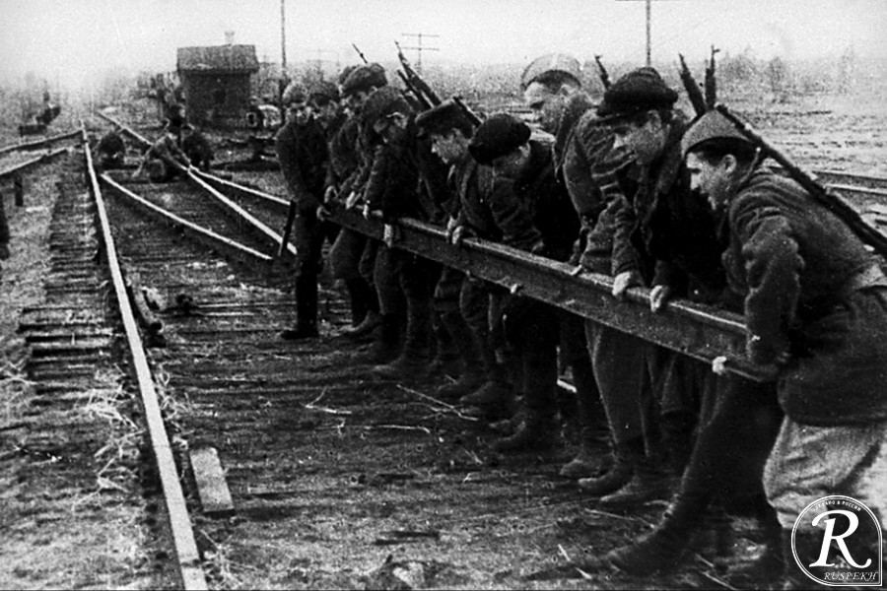 | 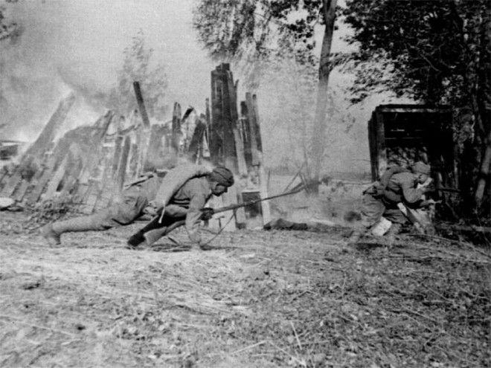

Труд, война неотделимы.
Где бы ни был наш боец,
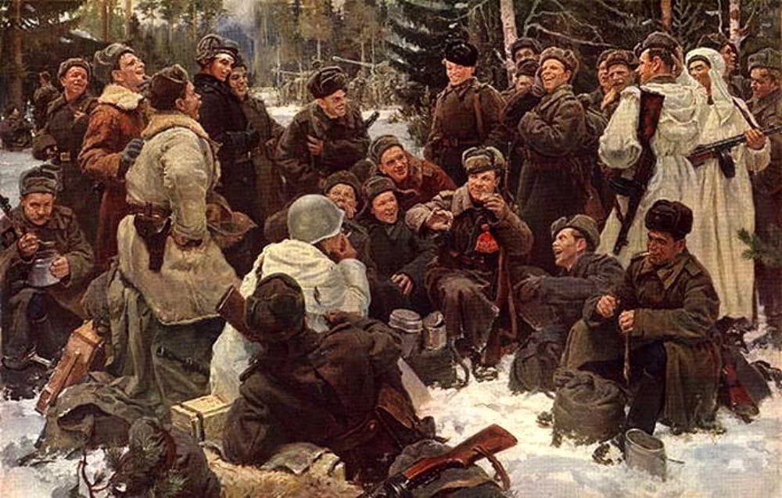
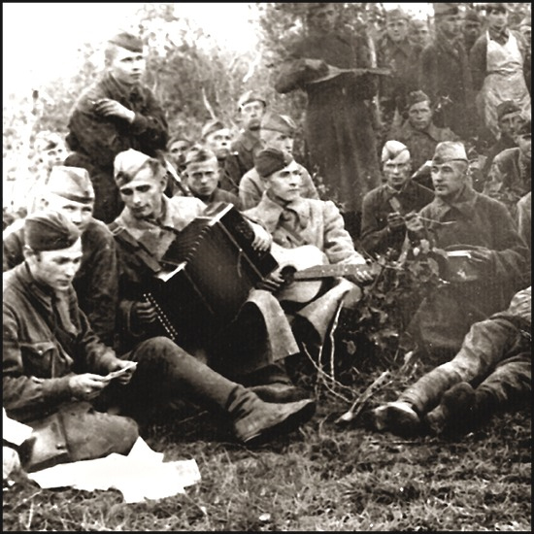
Отдыхать необходимо,
А иначе ты мертвец.
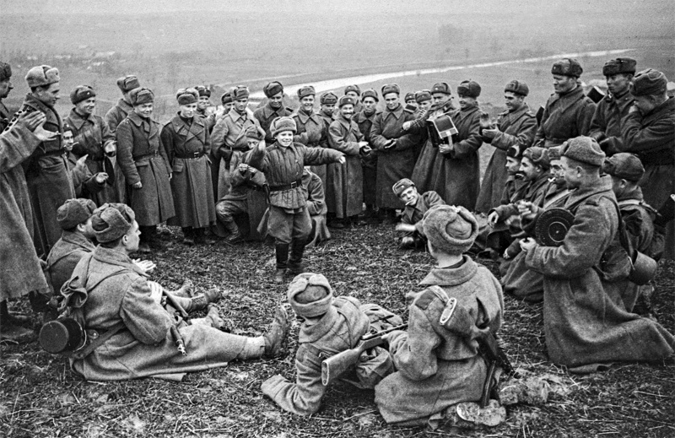
Отдыхали после драки
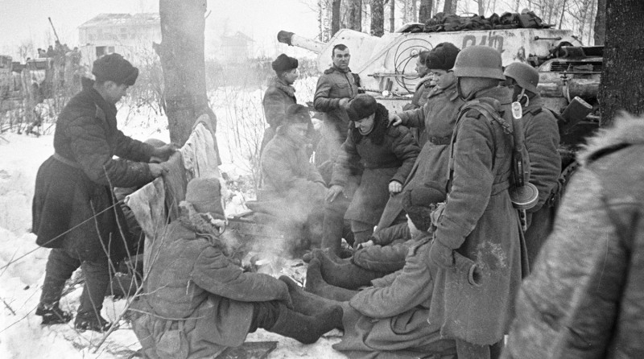
Или длинного броска,
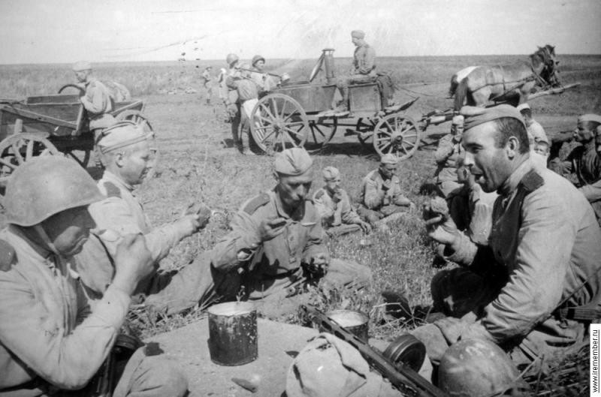
В тишине после атаки
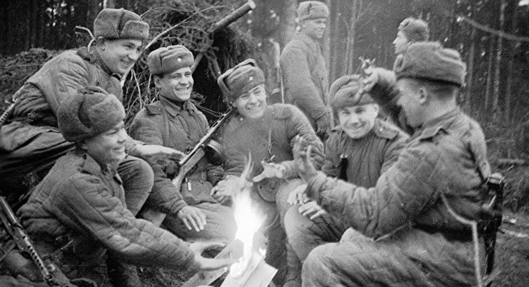
На опушке у леска.

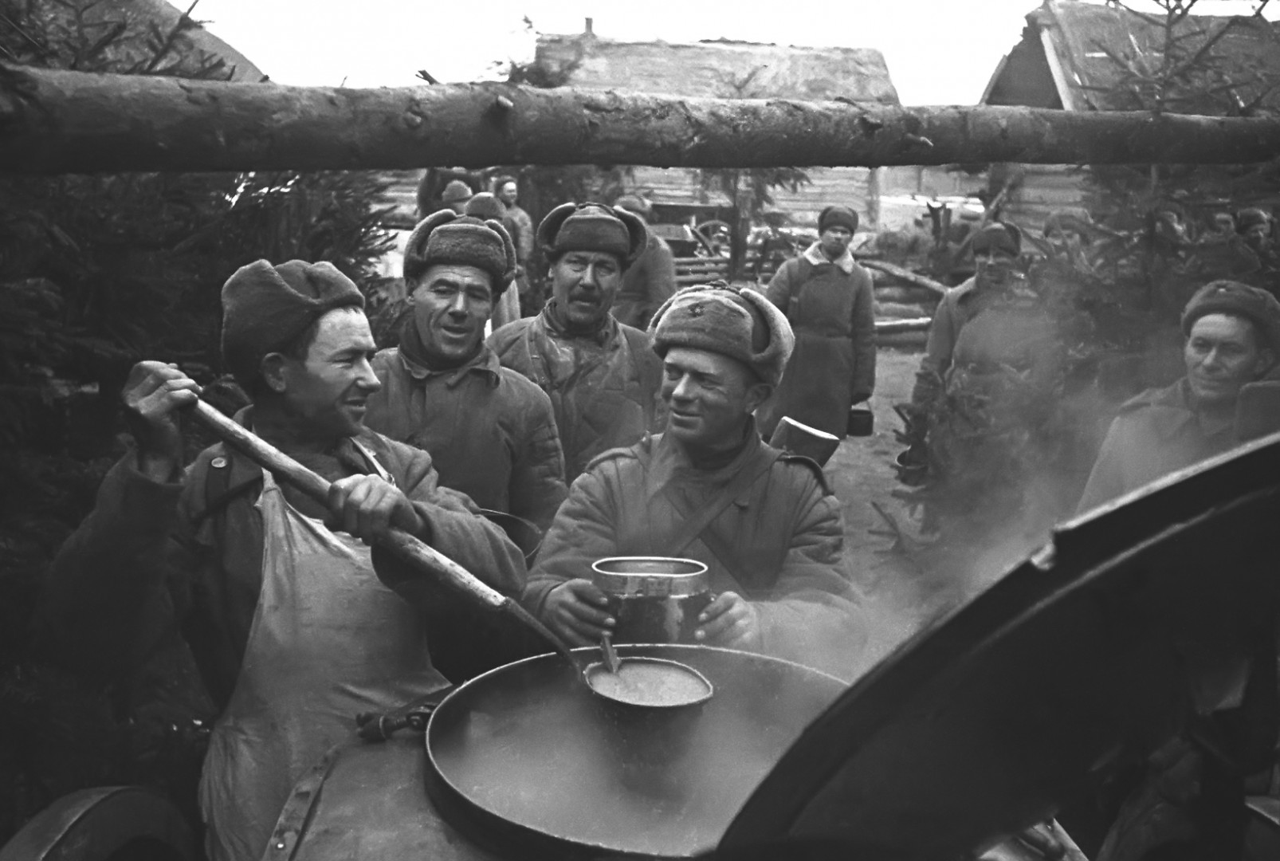
Тут и кухня подоспеет,
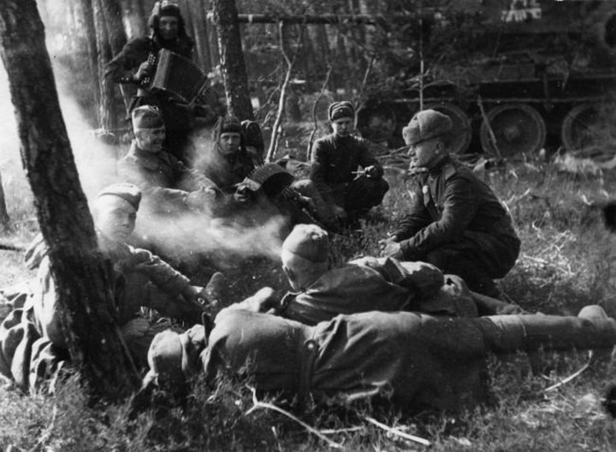Шутки, смех вокруг костра,
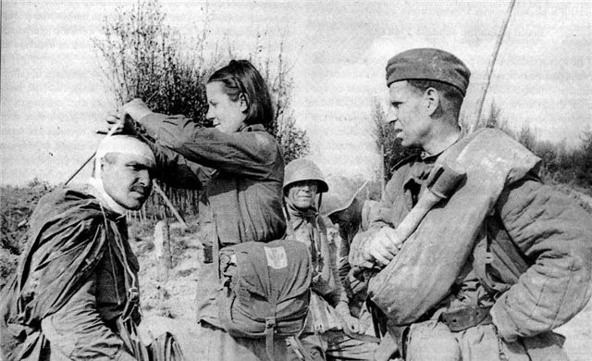
И, пока обед поспеет,
Подлатает медсестра.
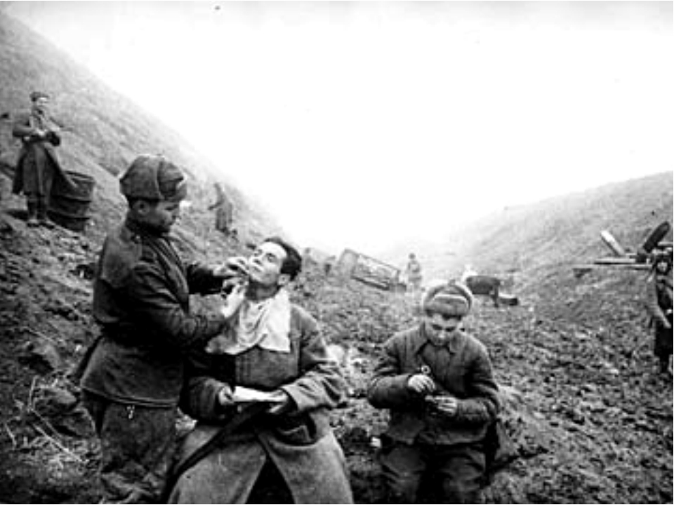
Был и отдых подлиннее
После длительных боёв.
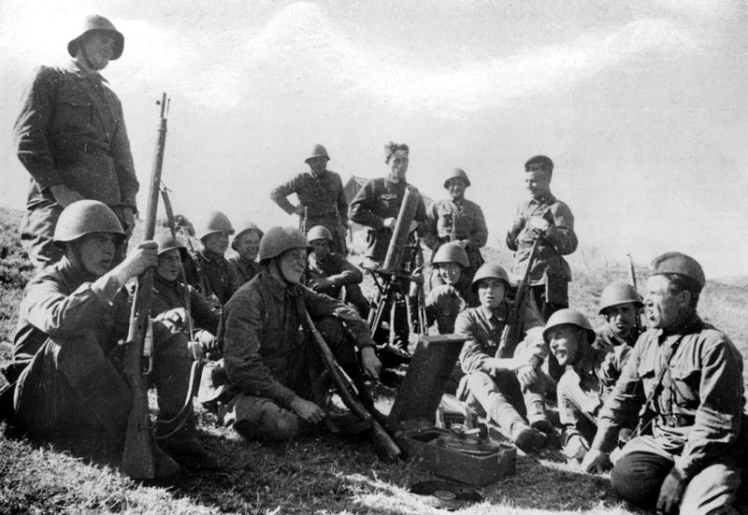Генералам-то виднее,
Здесь науку познаём.
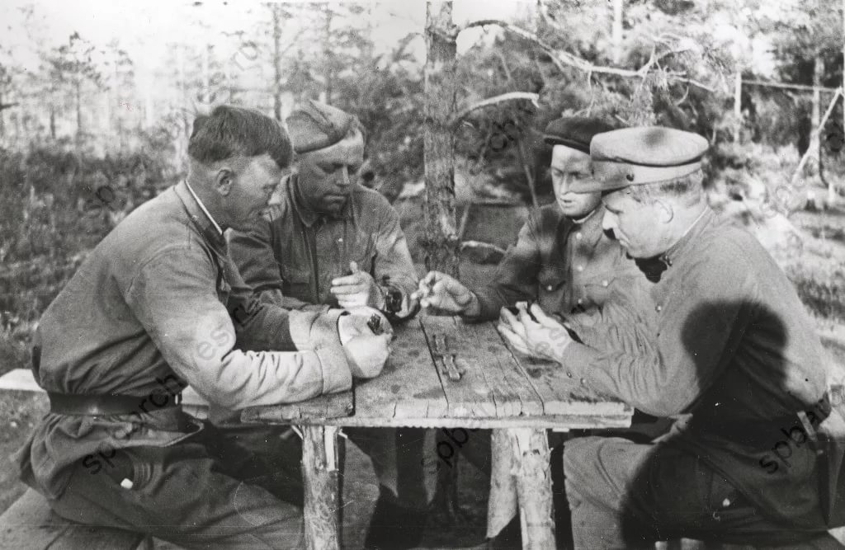

Успеваем поучиться,
Как получше бить врага
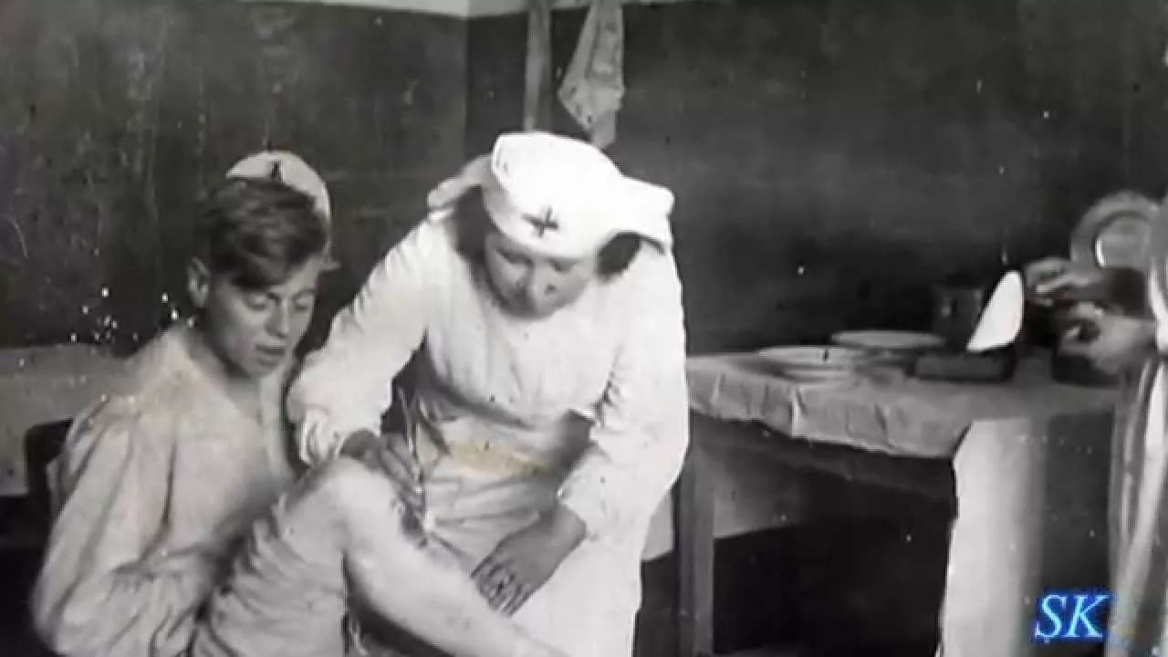
И подольше полечиться -
Грудь болит или нога.
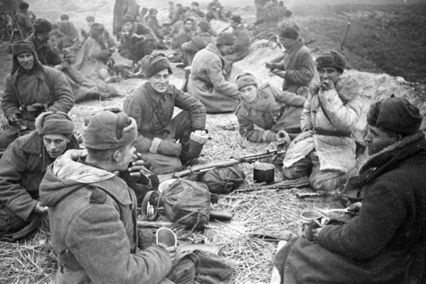
Отдыхаем на привале,
Если длинный переход.
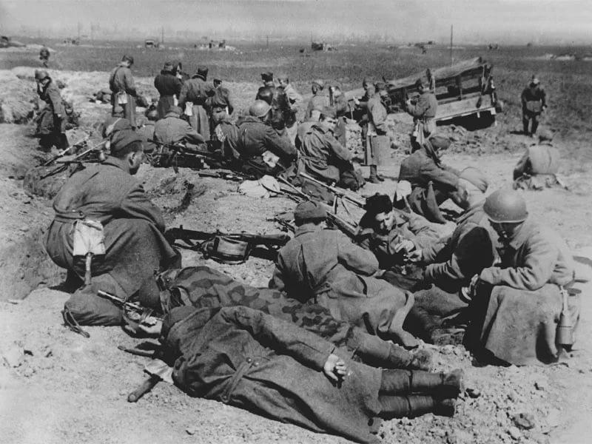
Рота, стой! И все упали.
Тут особенный подход.
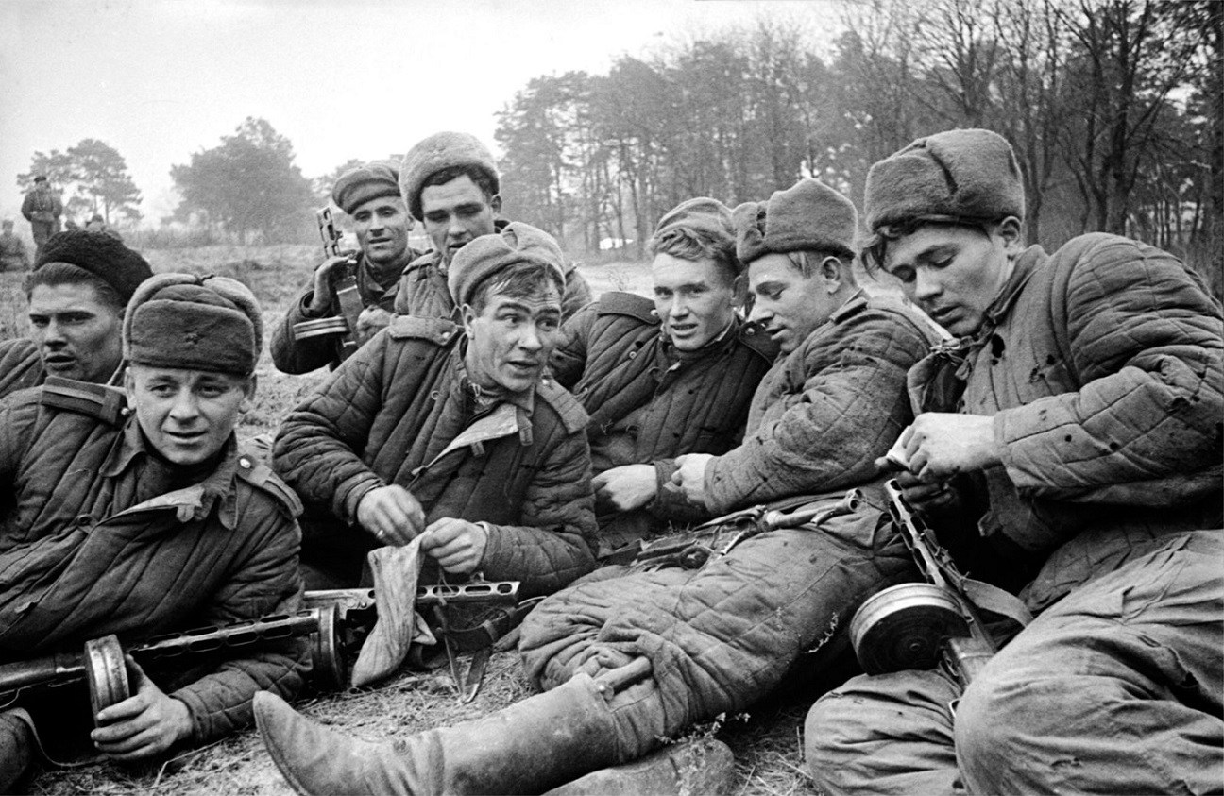
Завернём по самокрутке,
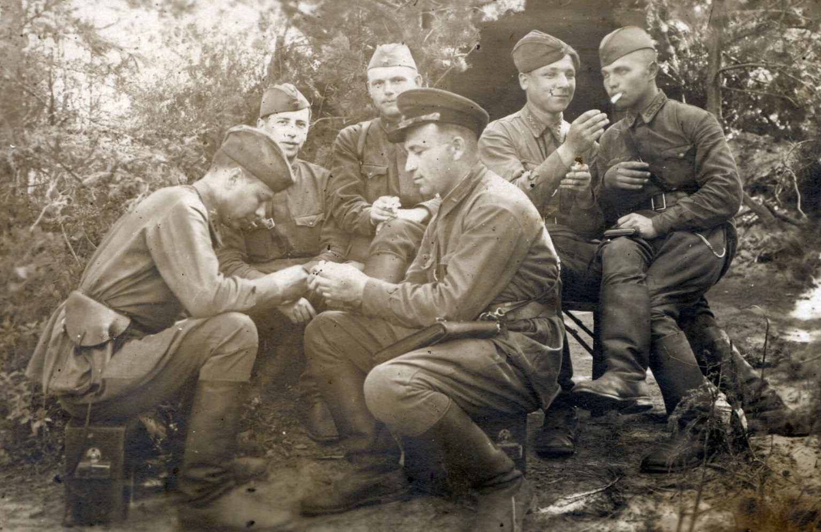
Посидим на ветерке.
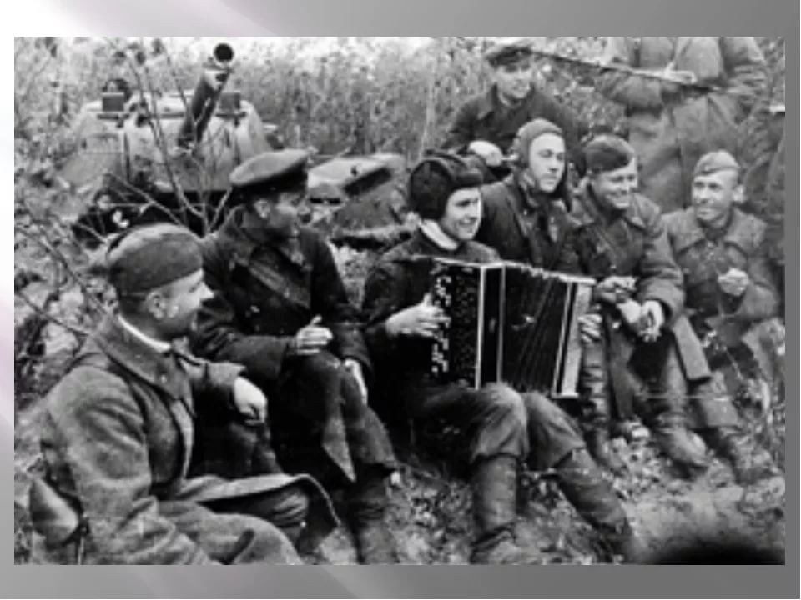Снова смех и снова шутки,
И вперёд вновь налегке.
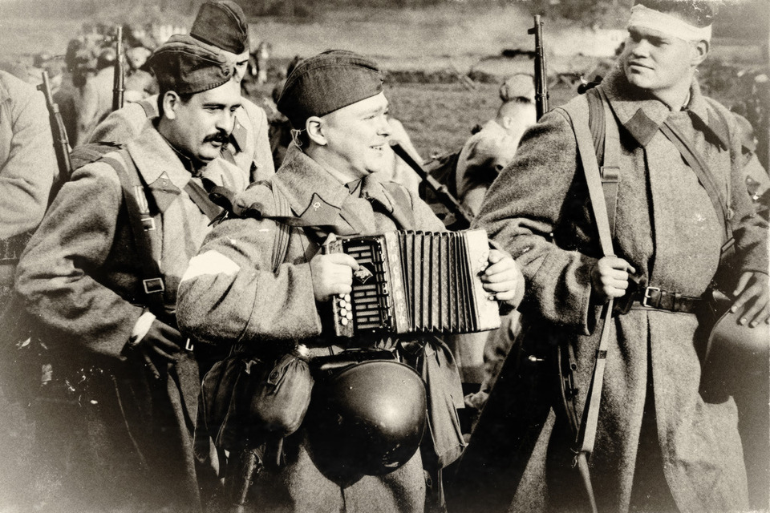

Так и топала пехота,
Отдыхая и трудясь.
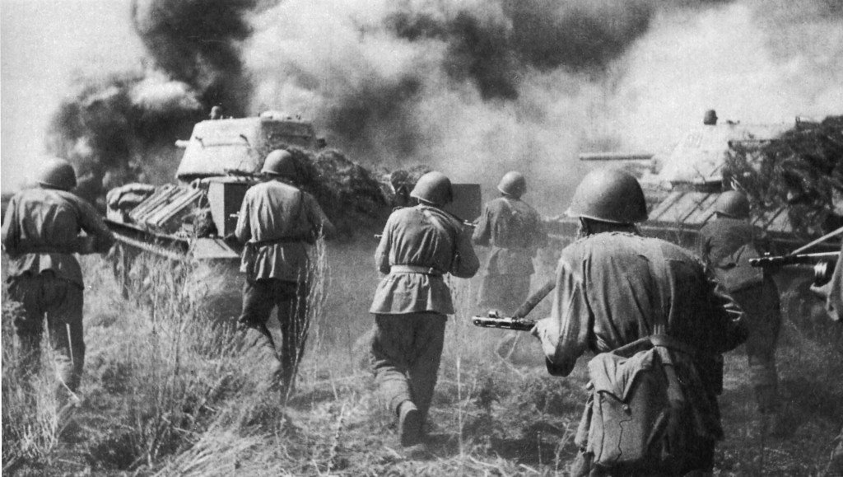
Приходилось аж до пота
Гнать врага, собой гордясь.
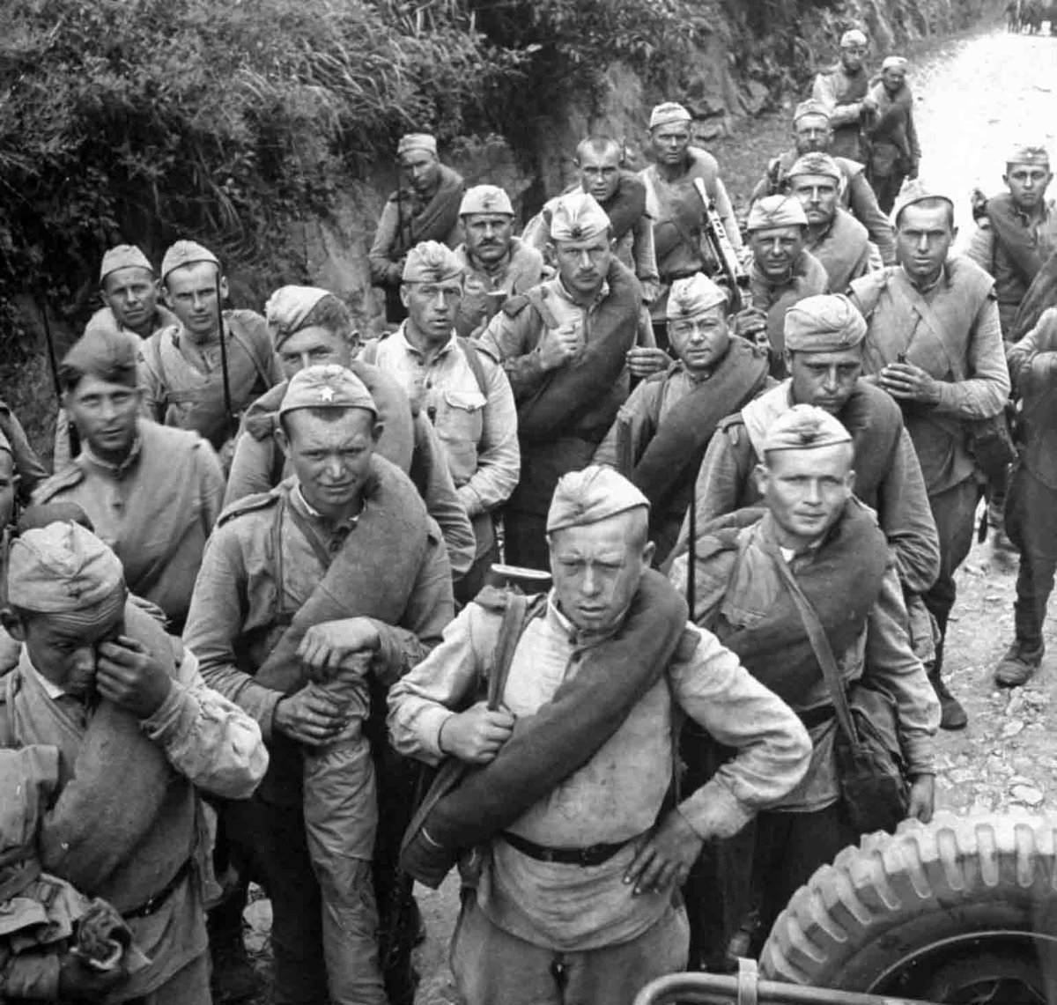
Всю войну, четыре года,
Шёл дорогами солдат.
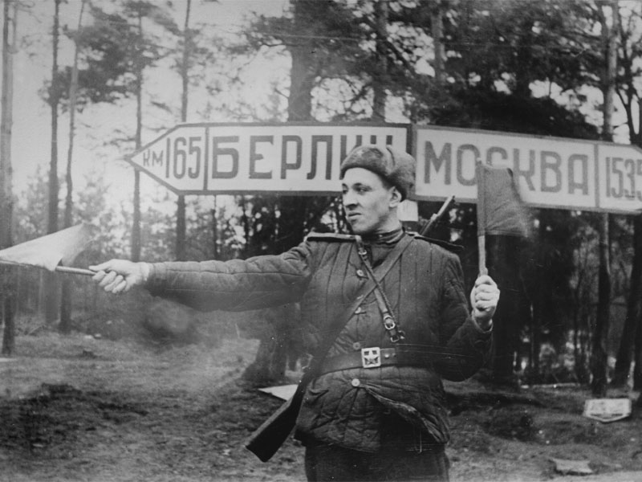
Солнце, ветер, непогода -
Был доволен, очень рад.
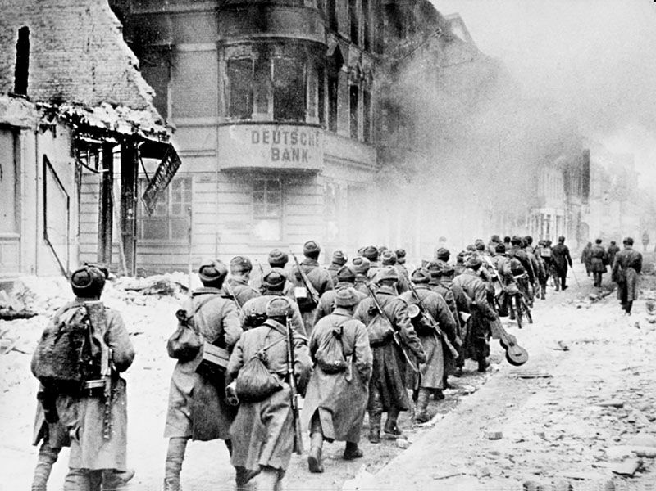Так дотопал до Берлина,
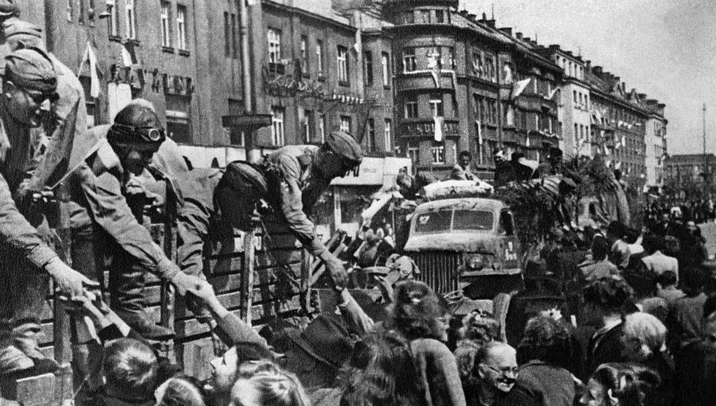Принеся свободу всем.
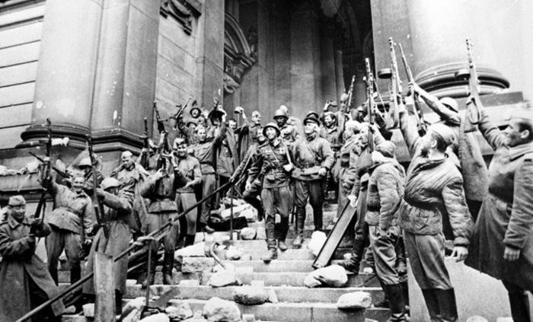Здесь Европы середина,
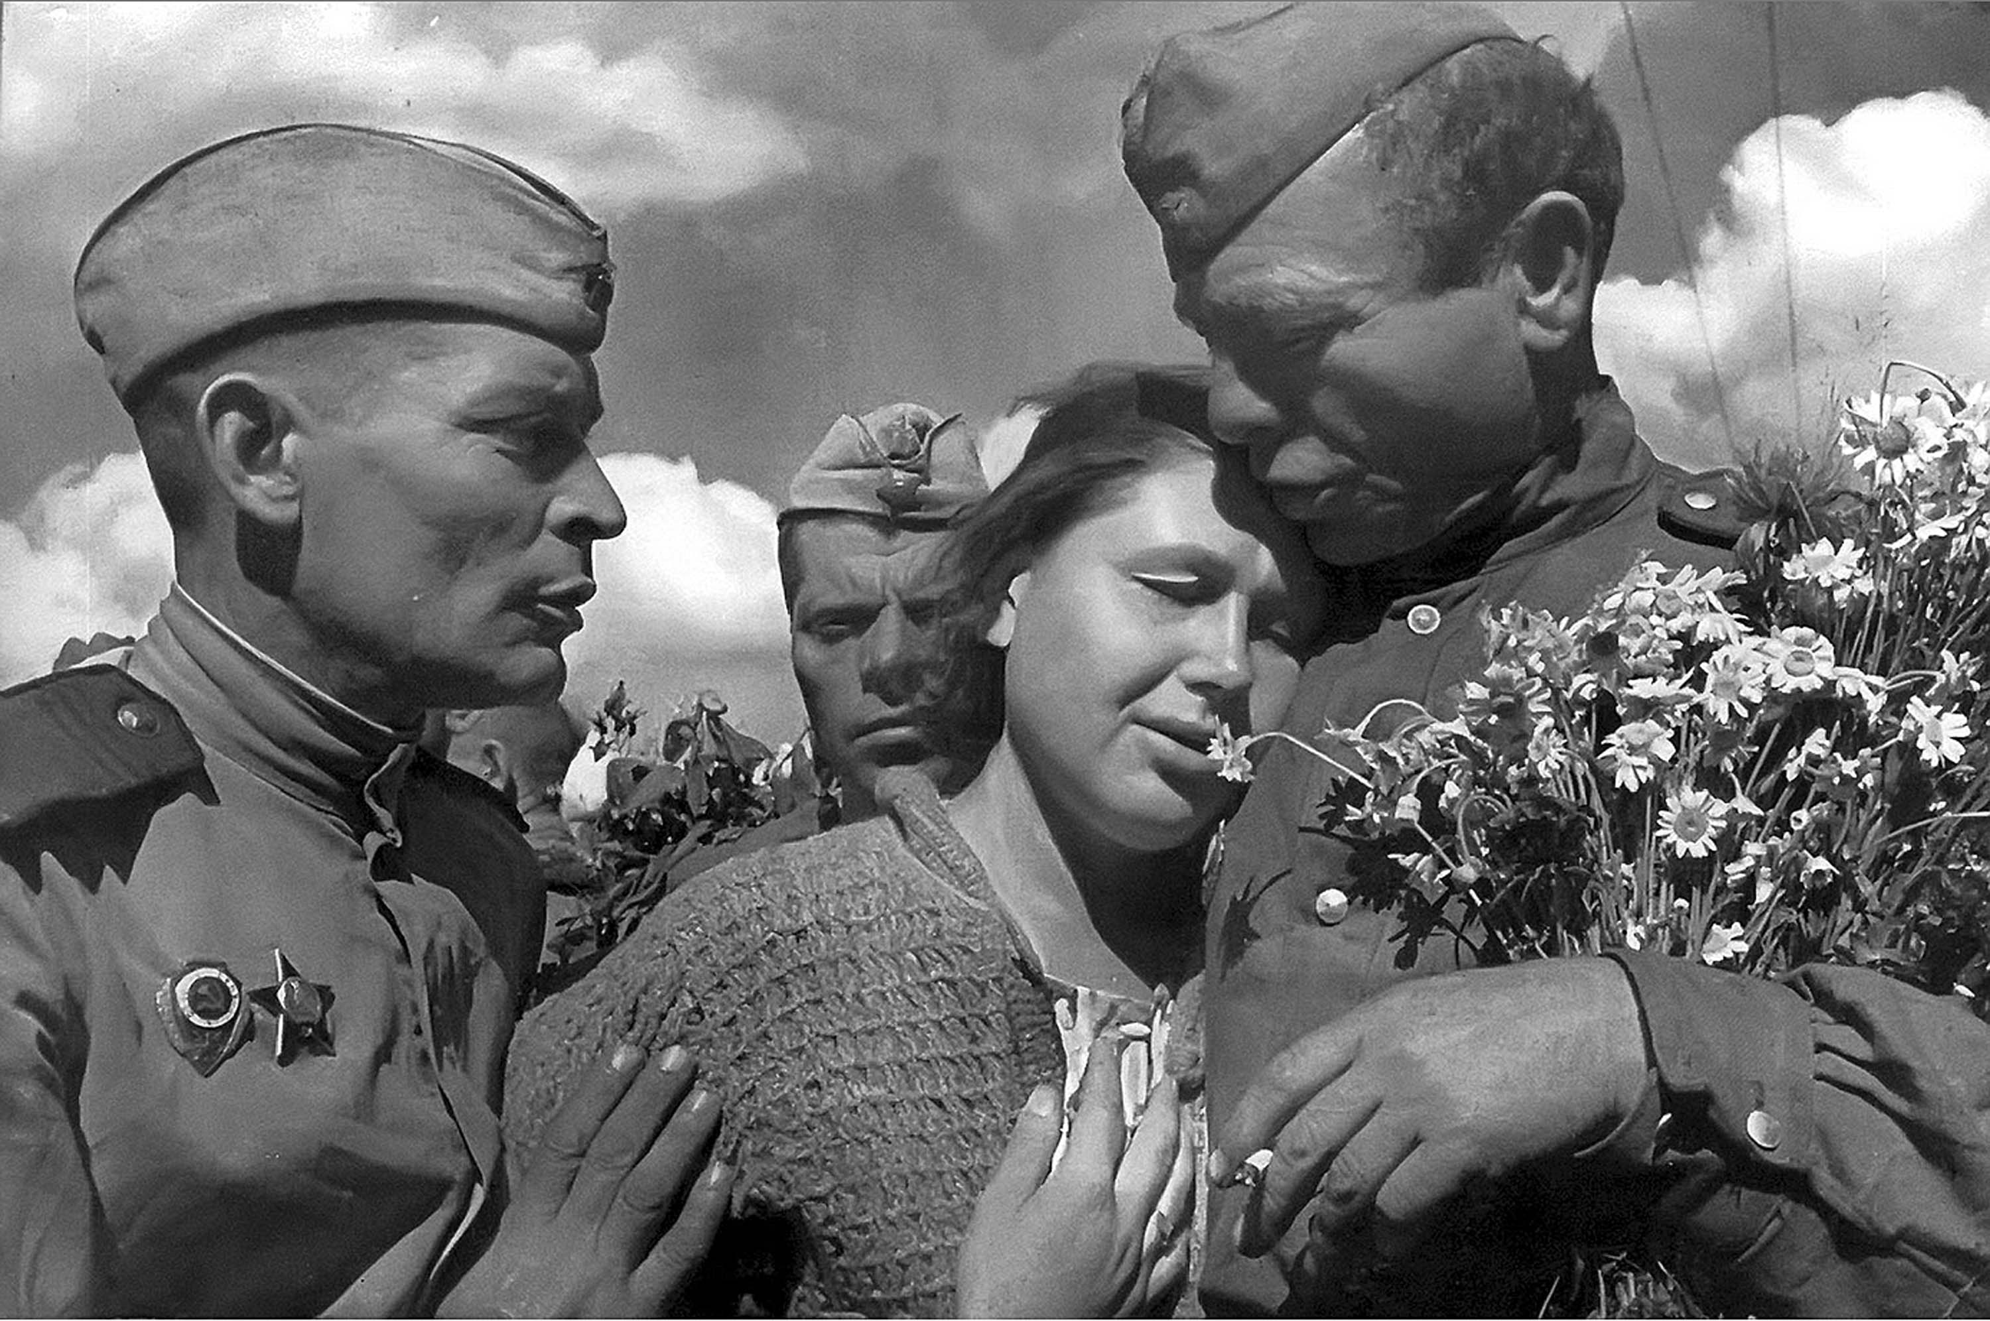И войне конец совсем!

